**SISTEMA UYWA**

**Especificación de Caso de Uso:**

**CU007-Generar alerta**

Versión 1.0

**Lima, 25 de abril del 2024**

**Control de Versiones**

| **Fecha** | **Versión** | **Descripción** | **Autor** |
| --- | --- | --- | --- |
| 25/04/2024 | 1.0 | Creación del documento CU007 | Cueto Salazar |
|  |  |  |  |
|  |  |  |  |
|  |  |  |  |
|  |  |  |  |
|  |  |  |  |
|  |  |  |  |

**ÍNDICE**

**SISTEMA UYWA 1**

**ESPECIFICACIÓN DE CASO DE USO: 1**

**CU007-GESTIONAR EVENTOS 1**

**Descripción General 4**

1.1 Diagrama de Casos de Usos 4

1.2 Descripción 4

1.3 Actores 4

1.4 Precondiciones 4

1.5 Pos Condiciones 5

1.6 Flujo Básico 5

1.7 Excepciones 5

1.8 Requerimientos no funcionales 5

# **Descripción General**

## **Diagrama de Casos de Usos**

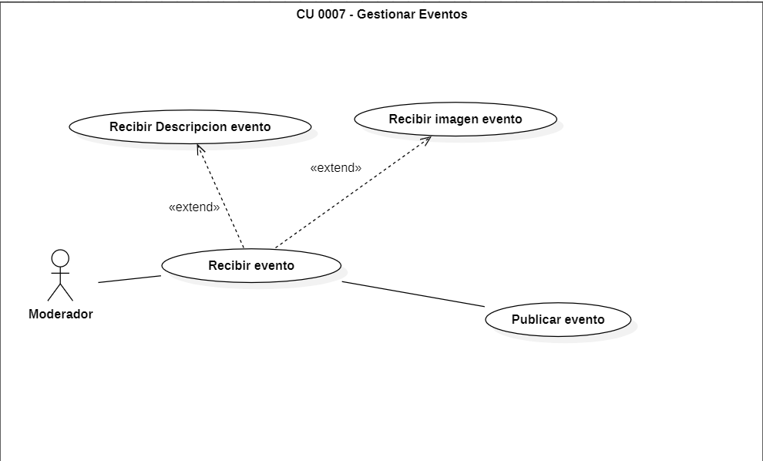

**Figura 7. Prototipo del Caso de uso: CU 007- Gestionar Eventos**

## **Descripción**

Esta funcionalidad permitirá al moderador o administrador poner noticias y eventos realizados por la SERFOR u otras entidades relacionadas con el tráfico ilegal de fauna en el Perú

## **Actores**

* Moderador: Con este nombre se ha generalizado a cualquier persona autorizada que tenga permisos especiales en el sistema

## **Precondiciones**

El moderador debe estar registrado en el sistema.

## **Pos Condiciones**

Nuevos eventos y noticias registrados en la base de datos y mostrados en su respectiva sección.

## **Flujo Básico**

1. El moderador recibe la información de los eventos enviados por la autoridad correspondiente.
2. El moderador acomoda la información de forma organizada para publicar el evento
3. El moderador mediante un botón pública la noticias y/o evento en un apartado del sistema.
4. El Sistema mostrará ventanas con 4 pasos a seguir y ejecutándose cada uno después del otro.

## **Excepciones**

No se encontraron excepciones.

## **Requerimientos no funcionales**

* Aseguramiento de la veracidad de la información registrada.
* Interfaz intuitiva al usuario.
* Actualizacion periodica y eficaz de los eventos y/o noticias recibidas y publicadas